**Introducción a ChainPoint: Guía rápida para el titular del certificado**

¡Le damos la bienvenida a ChainPoint para Fair Trade USA™ (FTUSA)! Esta guía está diseñada para usuarios de todos los niveles de experiencia para ayudarle a comenzar con esta plataforma.

ChainPoint es una poderosa herramienta diseñada para automatizar y optimizar los flujos de trabajo de garantía de certificación. La interfaz de fácil manejo y las sólidas funciones están diseñadas para satisfacer las necesidades diversas y específicas de los Organismos de Evaluación de Conformidad (OEC), los Titulares del Certificado (TC) y el personal de FTUSA.

En esta guía, le brindaremos orientación a través de los pasos esenciales para empezar a utilizar ChainPoint para el cumplimiento de FTUSA. Estos pasos detallan la navegación por la interfaz y el uso de funciones clave para maximizar la eficiencia.

Estos pasos le proporcionarán la visión general que necesitará para comprender cómo comenzar y usar las funciones básicas de ChainPoint.

**Público de la capacitación**

El objetivo de esta guía es ser un recurso útil para los titulares de certificados (CH).

**Cómo iniciar sesión en ChainPoint**

Para iniciar sesión en ChainPoint, siga los pasos a continuación:

1. En la [página de inicio de sesión](https://assurance.fairtradecertified.org/login/), seleccione “Iniciar sesión con OKTA CIAM” debajo del botón naranja Iniciar sesión.

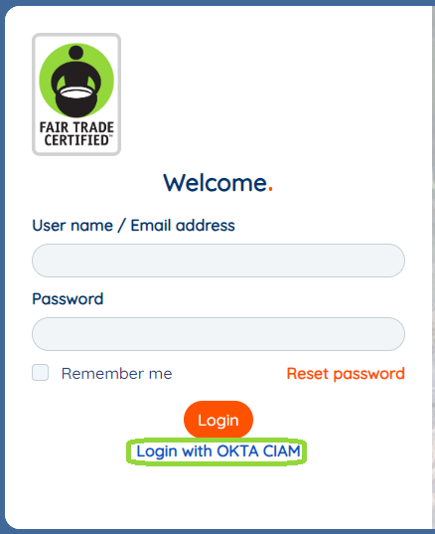

1. En la página de OKTA CIAM, ingrese su nombre de usuario y contraseña. Utilice las mismas credenciales para iniciar sesión que para acceder al Portal del Socio.

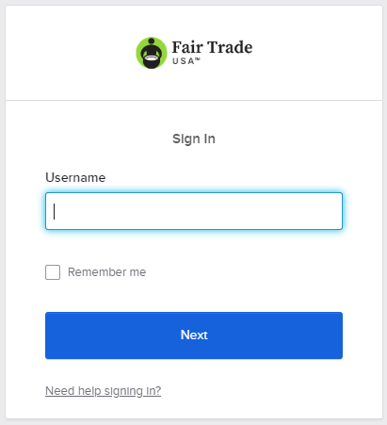

1. Una vez que haya ingresado su nombre de usuario y contraseña, será redirigido a la página de inicio de ChainPoint.
2. Si no conoce su nombre de usuario o contraseña, envíe un correo electrónico a FTUSA a [PartnerSuccess@fairtradeusa.org.](mailto:PartnerSuccess@fairtradeusa.org)

**Configuración de idioma**

Establezca el idioma de su preferencia (inglés, español o francés) en la parte superior derecha de la página de inicio haciendo clic en el ícono de bandera y luego seleccione el idioma deseado de la lista desplegable.

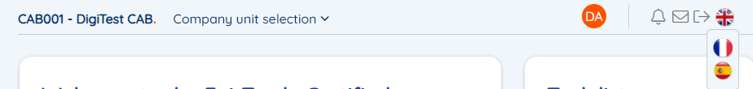

**Página de inicio**

La página principal de ChainPoint consta de las siguientes áreas:

* **Selección de unidad de empresa**: utilice este menú para seleccionar la empresa de la que desea ver los registros.
  + De forma predeterminada, ChainPoint mostrará información relacionada con la empresa a la que está vinculado su perfil de usuario.
  + Si es empleado de un Titular del Certificado, el nombre de su organización aparecerá en la parte superior de la pantalla y usted podrá acceder a los registros asociados con su organización.

* **Elementos del menú**: muestra secciones de ChainPoint, tales como detalles de la empresa, programación y alcance de una auditoría y revisión y resolución de incumplimientos (NC)
* **Nombre de usuario:** haga clic en “*nombre de usuario*” para editar información relacionada con su perfil, incluyendo: Información personal, Dirección y Mi configuración.
  + **Mi configuración**: en la sección Mi configuración, es posible especificar en el sistema que recuerde sus conjuntos filtrados después de realizar una búsqueda y, por defecto, detectar automáticamente la orientación de la pantalla o el modo vertical u horizontal (principalmente relevante para la aplicación móvil).
* **Lista de tareas:** muestra una lista de tareas pendientes relacionadas con su perfil de usuario . Estas tareas se asignan al usuario en función de un formulario específico y del estado del flujo de trabajo.
* **Mensajes**: muestra mensajes, como recordatorios o comentarios en formularios.
* **Logotipo de FTUSA**. Haga clic en el logotipo de FTUSA para volver a la página principal.

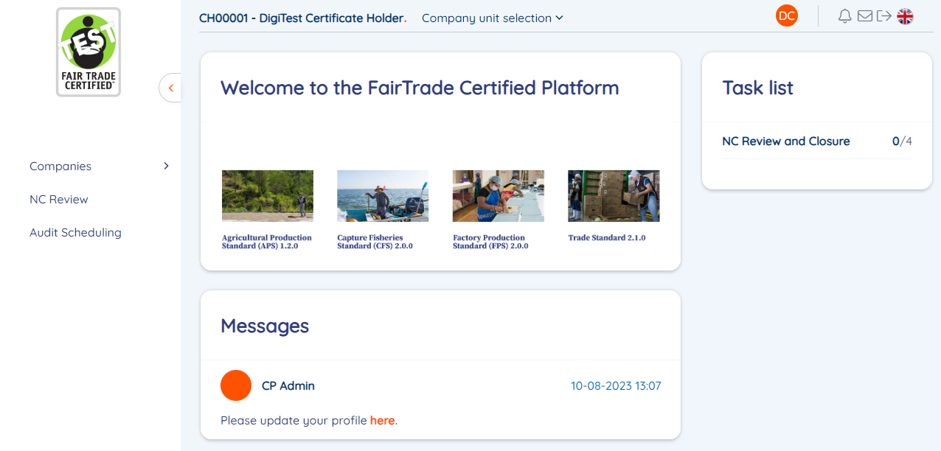

**Cómo editar vistas de listas**

Los CH pueden acceder a una vista de lista de formularios de Personas, Detalles del sitio, Alcance, Programación y Revisión y resolución de NC. Al ingresar el resumen de cualquier formulario, la lista de resultados disponibles se mostrará en formato de tabla. Para ver mejor los resultados, la tabla se puede editar cambiando las columnas que se muestran o filtrando los resultados.

Consejos de filtrado

* Para administrar el filtro, use los cuatro íconos en la parte superior derecha de la página. 
* Para aplicar un filtro, seleccione el ícono del embudo.
* Para cambiar las columnas que están visibles en la lista de registros, seleccione el ícono de columnas.
* Para borrar el filtro, seleccione el ícono de la papelera.
* Para buscar, utilice el ícono de la lupa.

Visualización de columnas

* Seleccione el ícono de columna en la parte superior derecha de la tabla.
* En la ventana emergente, mueva los campos de la columna izquierda (gris) a la columna derecha (azul) para mostrarlos en la tabla.

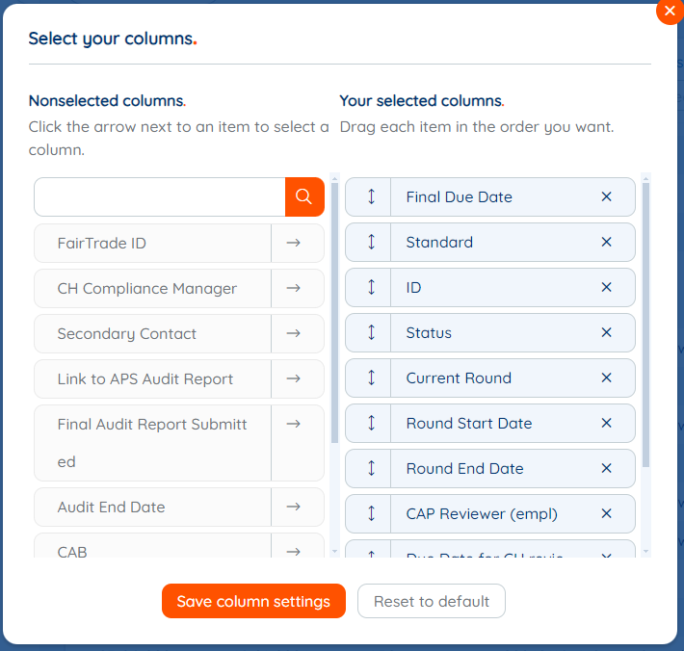

* En la columna de la derecha, mueva los campos hacia arriba o hacia abajo para reordenar la visualización en la tabla.
* Seleccione “Guardar configuración de columna” cuando todos los campos deseados estén en la columna azul.

**Secciones del formulario**

Los CH pueden acceder a formularios de Personas, Detalles del sitio, Alcance, Programación y Revisión y resolución de NC. Cada formulario puede incluir pestañas, estado, propiedades y registros de usuario y fecha/hora.

1. **Form Tabs**. Las pestañas son un método para navegar por las diferentes secciones del formulario.
2. **Navegación de pestañas:** el botón de navegación de pestañas se puede utilizar para navegar entre pestañas seleccionando las flechas o ver la tabla de contenido del formulario seleccionando la casilla de listas entre las flechas.
3. **Estado del formulario**: en el caso de los formularios que contienen un flujo de trabajo, esta sección muestra el estado del formulario. Al hacer clic en el estado, se abrirá el historial del formulario, que incluye una marca de fecha y hora de cuándo cambió el estado del formulario y todos los comentarios asociados con el formulario.
4. **Propiedades:** muestra las propiedades del formulario, como el ID del formulario, la empresa asociada al formulario y el usuario que creó el formulario.
5. **Usuario y marca de fecha y hora:** muestra el último usuario que interactuó, guardó o avanzó el formulario a su estado actual.

**Cómo ver el historial de un formulario**

1. Cada formulario tiene un historial registrado de cambios para realizar un seguimiento de las actualizaciones de los campos y los estados del flujo de trabajo.
2. En la parte superior del formulario, seleccione el ‘nombre del estado del flujo de trabajo” (por ejemplo, Revisión del OEC, Revisión del CH).
3. Mueva el interruptor hacia la izquierda o derecha para contraer o expandir todos los cambios.
4. El historial describirá el estado del flujo de trabajo y las notas que se hayan generado automáticamente o ingresado de forma manual al avanzar el estado.
5. Los cambios en los campos muestran el ‘~~“~~Nombre del campo,’ el ‘Valor anterior’ y el ‘Nuevo valor.’

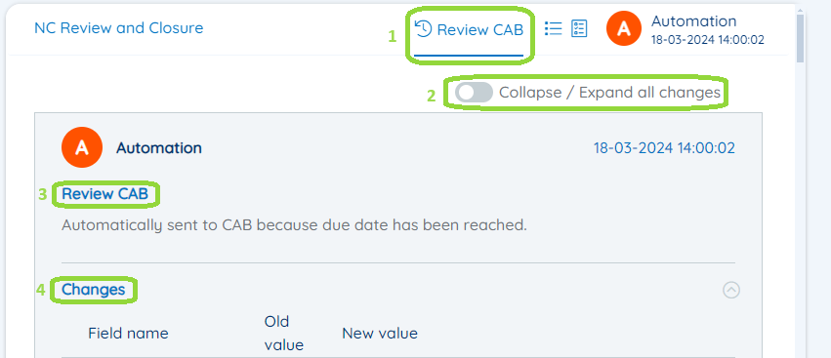

**Incorporación y edición de formularios**

Dependiendo de los permisos de su perfil de usuario, podrá agregar o editar registros en todo ChainPoint. Para agregar un nuevo registro, vaya a la sección de registros que desea agregar y busque el ícono de Agregar A white rectangular object with black text
en la parte superior de la tabla de registros.

*Nota: si no ve el botón Agregar, es posible que su usuario no tenga permisos para crear nuevos registros en la sección que está viendo, o los registros que se muestran se crean como parte de un flujo de trabajo y no se pueden agregar individualmente (consulte el flujo de trabajo).*

1. Para ingresar al registro, complete los campos necesarios en el formulario y haga clic en el ícono Save.

2. Luego, verá el registro recién creado.Editpara realizar cambios en el registro.

Edit.

**Flujos de trabajo**

mientras edita el formulario. Al guardar un formulario en un flujo de trabajo, tendrá las opciones para:

1. Guardar el formulario como borrador o avanzar el formulario al siguiente paso del flujo de trabajo.

2. Dejar un comentario para que otros lo revisen cuando accedan a los registros. En la sección de comentarios, es posible agregar enlaces, cargar documentos, agregar tablas y formatear texto.

*Nota: Solo los usuarios con permisos designados para el formulario que está editando tendrán acceso a sus comentarios. Para más información sobre los permisos, consulte “Who Can Access” en los materiales de capacitación.*

Para ciertos flujos de trabajo, como aprobaciones, una vez que el formulario se envía para su revisión, se “bloqueará” para evitar cualquier cambio en el formulario mientras está bajo revisión. En algunos casos, el formulario se puede compartir entre sí para permitir modificaciones antes de enviar el formulario final. Consulte los materiales de capacitación para obtener instrucciones de flujo de trabajo específicas del proceso.

Los titulares del certificado tienen los siguientes permisos en ChainPoint:

|  |  |
| --- | --- |
| **Formulario** | **Acceso** |
| Alcance y programación | Editar, Ver |
| Revisión y cierre de NC | Editar, Ver |